1月の美味しい情報☆

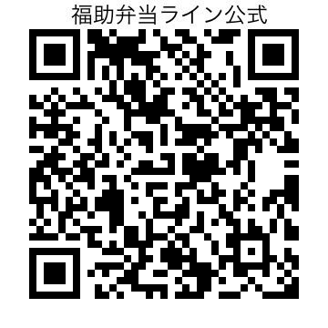
1/6（金）栄養談義
1/20（金）たこ焼きの日
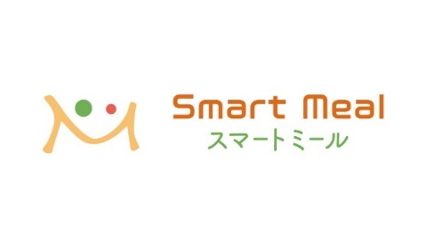
1/25（水）昼から居酒屋
2/3（金）鬼退治

【お知らせ】
2023年1月より価格変更があります
惣菜セット400円（配達520円）
白米100円（配達130円）
配達料 価格の30％（1,000円以上お買い上げの場合は無料）
《デイサービス福助 中原》
《デイサービス福助 清水》
☎ 054-376-6811
☎ 054-269-6683
✉ fukusuke6683@gmail.com
URL http://www.keito-fukusuke.jp 担当：田森・吉田

